小强谈尿素（六）|大结局了　谈谈尿素期货

一、尿素期货合约草案

图表1：尿素期货合约草案

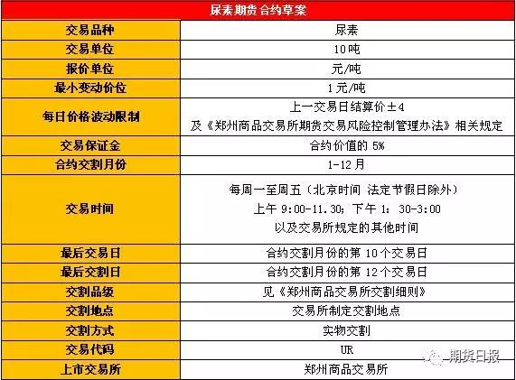

上文的表格是郑州商品交易所尿素期货的合约草案，如果后期没有特殊情况发生，那么这就是未来尿素期货上市的合约，下面我们就以这个草案为参照，对个别需要说明的要素进行解读。

**交易单位：10吨**

尿素期货合约的合约乘数为10吨/手。我们统计了2014年至2018年上半年全国小颗粒尿素市场平均价格，发现尿素价格的运行区间在1222.5-2128.2元/吨。以当前2000元/吨的为例，一手尿素合约的货值在20000元/吨，是化工品中货值较低的品种。这样设置一方面是为了方便投资者进行与尿素产业链联系紧密的甲醇期货的套利；另一方面也是考虑到尿素的参与主体资金相对有限，将合约设置较小有助于吸引部分中小贸易商及农户参与。

**最小变动价位：1元/吨**

首先，国内尿素贸易以人民币进行结算。其次，尿素的货值不大，在2000元/吨左右波动，加之现货报价价格变动也以1元/吨为基准。因此这样设置没有特别需要说明的。

**每日价格波动限制：上一交易日结算价格的4%±特殊情况下会调整比例**

图表2：华北地区尿素现货价格周度波动幅度（单位：%）

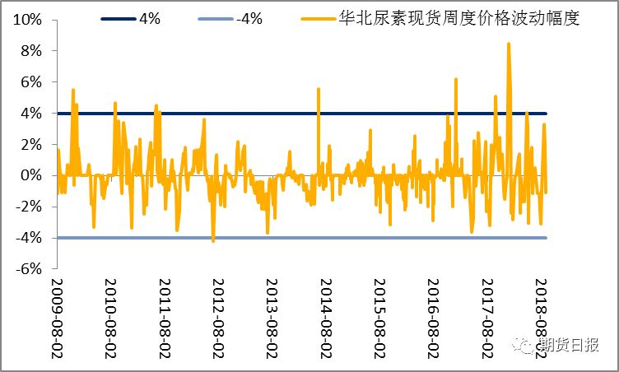

我们统计了2009年8月至2018年8月九年间华北地区的尿素现货价格周度波动幅度，发现大体上在±4%的区间内运行，考虑到我们采用的是周度价格，那么分摊到每日为的话，4%的涨跌停幅度已经完全能够覆盖绝大多数情况下尿素现货价格的波动。除此之外，以2000元/吨为例，涨跌停价格分别为2080元/吨和1920元/吨，即价格需要80"跳"才能够涨停或者跌停，价格的流动性较好，能够很好的疏导市场的情绪。

**合约保证金比例：5%**

期货公司通常会在交易所的保证金比例的基础上再上调3-5%的比例，因此投资者在期货公司实际参与尿素期货所需的保证金大致在2000元/手，保证金比例较低。这种设置有助于增加尿素期货的活跃度（作为对比，可以参照甲醇、燃料油50吨一手时和目前10吨一手时的活跃程度）。

**交割品级：**

图表3：GB/T2440-2017农用尿素理化指标

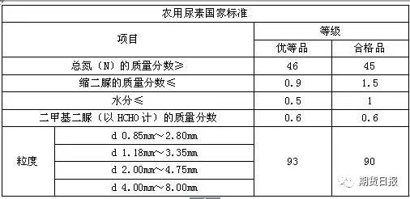

注：尿素标准内容较多，在此只罗列最基本的要素，对于各内容的说明有兴趣的读者可以在互联网上查找

根据郑商所的规定，尿素期货交割为符合《中华人民共和国国家标准，尿素》（GB/T2440－2017）农业用优等品质量要求的中小颗粒尿素（d 0.85mm～2.80mm和d 1.18mm～3.35mm）。农业用合格品尿素可作为替代品贴水交割，贴水20元/吨。

几个关键词，首先是只有中小颗粒能进入交割，大颗粒是不能进入交割的。其次，只有农业用的尿素能够交割；最后，标准品是以优等品为基准，合格品可以作为替代品交割，但是价格要有贴水。

二、尿素期货制度解读

**1.交割制度**

1.1交割方式

尿素期货采用了实物交割的方式。我国的商品期货都以实物交割作为交割方式，这有助于期现价格的回归。

1.2交割品级

交割的品级上文已经具体说明。此外，交割的尿素在包装方面需要符合国标要求，即外袋为塑料编织袋、内袋为聚乙烯薄膜袋组成的双层袋或复合塑料编织袋，一袋的重量为50公斤。后续交易所会制定免检品牌，大型企业在交割时的程序将会减少很多

1.3交割地点

尿素期货采用了“仓库交割”与“厂库交割”相结合的方式，采用这种模式我认为主要考虑的是尿素不易保存，可以通过厂库信用的方式，扩大潜在可供交割的量。从目前交易所公布的信息来看，尿素的交割仓库设置在了河南、山东、河北、江苏、安徽、陕西、山西、湖北。初期以河南、山东、河北、江苏和安徽五省区为主，后续逐步扩大到山西、陕西和湖北地区。

这样设置的原因主要是上述地区是我国尿素主要的产地和消费地，贸易量较大，当地价格也能够反应出我国尿素实际的供需情况，这有助于价格发现功能的发挥。此外，上述地区是我国尿素价格偏低的区域，考虑到尿素只有品级升贴水，而没有地域升贴水，因此即使在其他地区设置交割仓库也不会有卖方注册仓单。

具体价格来看，虽然交易所没有设定基准价区，但是考虑到山东和和河南是我国最主要的尿素产地和消费地，因此后期尿素期货价格更多的会反映这两地的尿素现货供需关系。

1.4交割单位

10吨，和合约乘数一致。

1.5仓单类型

非通用仓单，仓单有效期为4个月。每年2月、6月、10月第15个交易日尿素的仓单要退出。此外，郑商所规定入库时尿素生产日期距最近仓单退出日的时间不得超过150个自然日。以目前最近的2018年10月为例，仓单最后退出日为10月26日，则能够注册成仓单的尿素的生产日期不能早于5月30日。

1.6检验方式

采取送检的方式，送往各地质量监督局等机构进行检验。

**2.风控制度**

1.1涨跌停板制度

正常情况下，尿素期货的涨跌停板为±4%。

1.2保证金制度

图表4：尿素期货保证金征收比例 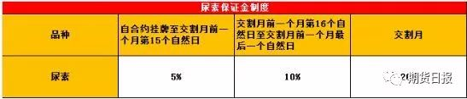

尿素期货的涨跌停板和保证金制度我们放在一块讨论。以2000元/吨为例，投资者做空尿素，当日尿素期货涨停（4%的涨停板，涨停价格为2080元/吨），则投资者亏损80*10=800元，而保证金比例为5%（交易所一手尿素的保证金为1000元）。即使出现极端情况，投资者也不会在当日出现穿仓的情况，这为交易所及期货公司提供了追保的时间。此外，加上期货公司自身额外加收的保证金，能够很好的覆盖市场风险。

除此之外，交易所会在出现涨跌停板、临近交割、持仓量达到一定的水平、国家长假等情况下上调涨跌停板幅度和保证金比例，必要的时候甚至会暂停交易。

**3.限仓制度**

图表5：尿素期货限仓规定

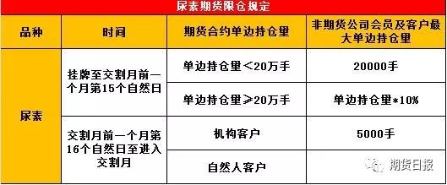

我国的尿素生产企业产能最大的天泽煤化的产能为290万吨/年，大部分企业在100万吨左右，那么一个月的尿素产量在10万吨左右，因此正常月份20000手（20万吨）的限仓已经能够满足绝大多数企业的套保需求。除此之外，如果企业的套保需求扩大，还可以通过申请套保额度适当放开。

**4.强行平仓制度**

当保证金不够、持仓超过限额或者市场出现持续的单方向走势，交易所认为这会危害市场的情形，交易所和期货公司会进行强行平仓。

**5.大户持仓报告制度&风险警示制度**

就是当持仓达到一定的限额的时候，需要向交易所汇报。当交易所认定市场存在违规、操纵等风险事件的时候，会请大家来喝茶、谈心。

尾声

介绍完郑商所的尿素期货合约和制度之后，六期的小强谈尿素就结束了。通过这六周小强和大家一起学习了尿素的现货、期货知识。不过，小强对于尿素行业的了解还很欠缺，其中的一些疏漏和错误还请大家批评指正。

最后也预祝尿素期货上市顺利，希望尿素期货能够为尿素企业的生产和经营提供帮助，能够真正的服务企业和农民。（作者单位：金石期货）